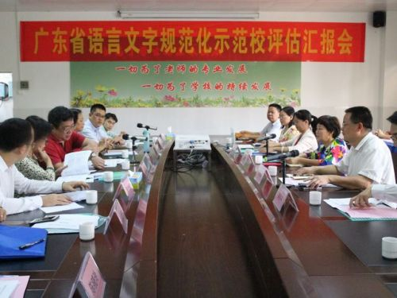

在语言文字督查与监测方面，2017年，成立了国家语言文字督导专家委员会，印制了督导评估手册，印发了《关于进一步加强学校语言文字工作的意见》，全国23个省（区、市）年内共创建省级示范校725所、地市级示范校4600多所。

